جامعة المنارة

كلية: الصيدلة

اسم المقرر: المراقبة الدوائية.

رقم الجلسة (4)

عنوان الجلسة: النابروكسين Naproxen

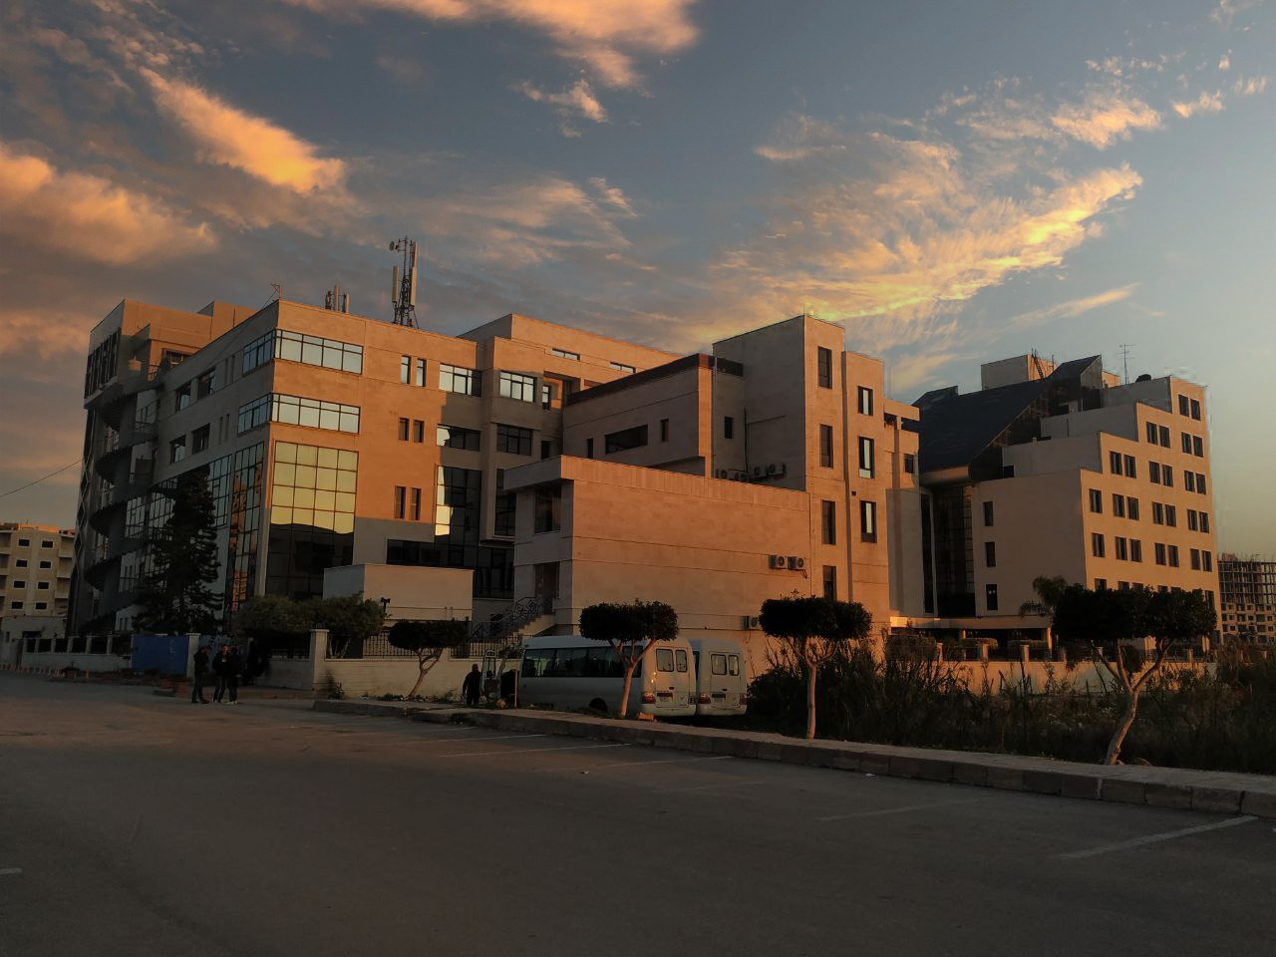
الفصل الدراسي: الأول العام الدراسي:2022-2023

جدول المحتويات
Contents
العنوان | رقم الصفحة
الزمرة العلاجية واّلية التاثير | 3
الاستعمالات | 3
التأثيرات الجانبية | 3
الصفات الفيزيائية | 3
الذاتية | 4
الاستخلاص والمعايرة | 4

الغاية من الجلسة:
القيام بالمراقبة الدوائية لمضغوطات النابروكسين عبر دراسة خواصه الفيزيائية والكيميائية مع التذكير بخواصه الدوائية

مقدمة:
الزمرة العلاجية واّلية التاثير:
من مضادات الاتهاب اللاستيروئيدية الغير انتقائية, يثبط أنزيمات السيكلواوكسيجيناز I, II ويثبط اصطناع البروستاغلاندينات الالتهابية لذلك يملك تاثير مضاد للالتهاب ومسكن للألم و خافض للحرترة
الاستعمالات:
- علاج التهاب المفاصل
- النقرس.
- عسر الطمث
- الرضوض
- الاّلام الجراحية
التأثيرات الجانبية:
- هضمية: انزعاج بطني, فقدان شهية, اسهال, نزوف
- جلدية: تحسس
- عصبية: طنين أذن ودوار.
الأشكال الصيدلانية:
مضغوطات (تحرر مديد, أو تحرر مباشر)
الوزن الجزيئي: 230263 غ /مول.
الصيغة الكيميائية
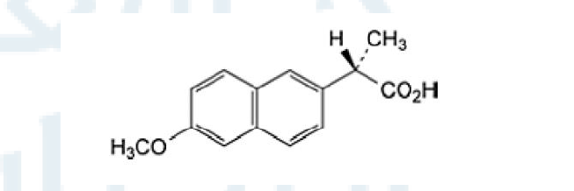
الصفات الفيزيائية:
مسحوق بلوري أبيض, ضعيف الانحلالية في الماء, ينحل بسهولة في الميتانول و الايتانول.
الذاتية:
- يحرف الضوء المستقطب +66 درجة عند درجة الحرارة25 س.
- درجة الانصهار 154-158 س.
- يملك امتصاصية في مجال الاشعة فوق البنفسجية حيث يظهر قمم امتصاص أعظمية عند الأطوال الموجية 262 – 271-316-331 نانو متر. (يحل 40 مغ من النابروكسين في 100مل ميتانول, ثم يؤخذ 10 مل من المحلول ويمدد بالميتانول حتى 100 ملويقاس ضمن مجال الأشعة فوق البنفسجية.
الاستخلاص والمعايرة :
- تسحق المضغوطة في هاون وتستخلص بواسطة 25 مل ميتانول.
- ترشح الخلاصة ويؤخذ 5 مل منه في أرلينةالمعايرة ويضاف إليها قطرتين من مشعر الفينول فتالئين (فسر السبب).
- تعاير ب محلول هيدروكسيد الصوديوم 0.01N حتى انقلاب اللون وثباته
المطلوب:
حساب النسبة المئوية لمحتوى المضغوطة من الكابتوبريل ثم اجراء اختبار تجانس المحتوى مع العلم بأن:
كل 1 مل من محلول NaOH 0.01N يتفاعل مع 23.03 mg نابروكسين.

